FINAL DFD CÔNG NGHỆ PHẦN MỀM

1. Quản lý nhập hàng

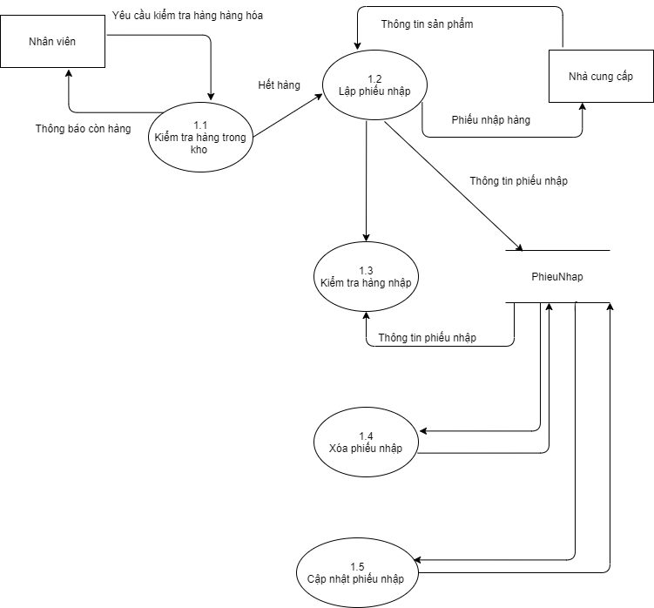

1. Quản lý xuất hàng

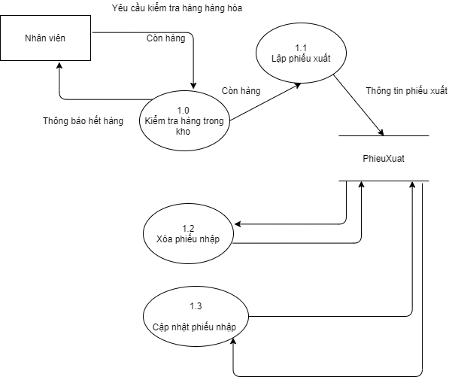

13. Quản lý nhập hàng

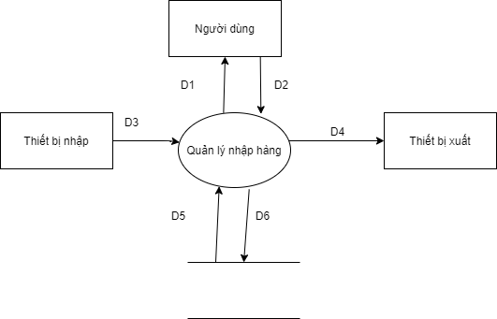

D1: Thông tin hàng hóa cần nhập

D2: Danh sách thông tin về hàng hóa nhập (Tên hàng hóa, Loại hàng hóa, Số lượng, Ngày nhập, nhà cung cấp,.......)

D3: Không có

D4: Thông tin về hàng hóa nhập (Tên hàng hóa, Loại hàng hóa, Số lượng, Ngày nhập, nhà cung cấp,....)

D5: Thông tin về hàng hóa nhập (Tên hàng hóa, Loại hàng hóa, Số lượng, Ngày nhập, nhà cung cấp,...)

D6: Danh sách thông tin về hàng hóa nhập (Tên hàng hóa, Loại hàng hóa, Số lượng, Ngày nhập, nhà cung cấp,....)

14. Quản lý xuất hàng

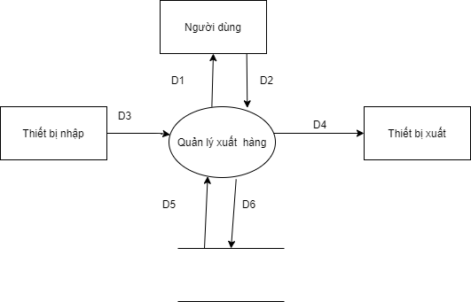

D1: Thông tin hàng hóa cần xuất(Tên hàng hóa, Loại hàng hóa, Số lượng, Ngày xuất, nhà cung cấp,...)

D2: Danh sách thông tin về hàng hóa xuất(Tên hàng hóa, Loại hàng hóa, Số lượng, Ngày xuất, nhà cung cấp,...)

D3: Không có

D4: Thông tin về hàng hóa xuất (Tên hàng hóa, Loại hàng hóa, Số lượng, Ngày xuất, nhà cung cấp,...)

D5: Thông tin về hàng hóa xuất (Tên hàng hóa, Loại hàng hóa, Số lượng, Ngày xuất, nhà cung cấp,...)

D6: Danh sách thông tin về hàng hóa xuất (Tên hàng hóa, Loại hàng hóa, Số lượng, Ngày xuất,nhà cung cấp,...)